UBND XÃ PHÙ ĐỔNG  TH DƯƠNG HÀ | CỘNG HÒA XÃ HỘI CHỦ NGHĨA VIỆT NAM  Độc lập – Tự do – Hạnh phúc  Phù Đổng, ngày 15 tháng 7 năm 2025
LỊCH CÔNG TÁC TUẦN 5-THÁNG 7 CỦA CB-NV
Từ ngày 28/7/2025 đến ngày 03/8/2025
Thứ, ngày | Buổi | Thời gian, nội dung công việc | Địa điểm | Người thực hiện
Thứ 2  28/7 | Sáng | - 7h45’: Họp cán bộ chủ chốt  - 9 h: Họp HĐSP | TH Dương Hà | - BGH, đc Sen, Mỵ, Liễu, Đào, Lan, Bích, Hằng, Giang  - BGH, GV, NV
Thứ 2  28/7 | Chiều | - 14h: Làm việc chuyên môn | TH Dương Hà | - Nhân viên
Thứ 3  29/7 | Sáng | - 8h: Tổng vệ sinh, trang trí trường lớp | TH Dương Hà | - BGH, GV, NV
Thứ 3  29/7 | Chiều | - 14h: Làm việc chuyên môn | TH Dương Hà | - Nhân viên
Thứ 4  30/7 | Sáng | - 8h: Tổng vệ sinh, trang trí trường lớp | TH Dương Hà | - BGH, GV, NV
Thứ 4  30/7 | Chiều | - 14h: Làm việc chuyên môn | TH Dương Hà | - BGH, GV, NV
Thứ 5  31/7 | Sáng | - 8h: Tổng vệ sinh, trang trí trường lớp | TH Dương Hà | - BGH, GV, NV
Thứ 5  31/7 | Chiều | - 14h: Làm việc chuyên môn | TH Dương Hà | - Nhân viên
Thứ 6  01/8 | Sáng | - 8h: Trang trí trường lớp đón học sinh lớp 1 | TH Dương Hà | - BGH, GV, NV, HS
Thứ 6  01/8 | Chiều | - 14h: Làm việc chuyên môn | TH Dương Hà | - Nhân viên
Thứ 7  02/8 | Sáng
Thứ 7  02/8 | Chiều
Chủ nhật 03/8 | Sáng
Chủ nhật 03/8 | Chiều
* Ghi chú: Ngoài những nội dung trên CB-GV- NV Làm việc chuyên môn theo chức năng và nhiệm vụ của mình; có những thay đổi hoặc nhiệm vụ đột xuất, văn phòng sẽ thông tin và lưu trên văn bản giấy
NGƯỜI LẬP BIỂU  Nguyễn Thị Thu Giang | 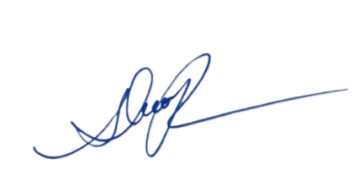    HIỆU TRƯỞNG  Ngô Thị Thu Hường

